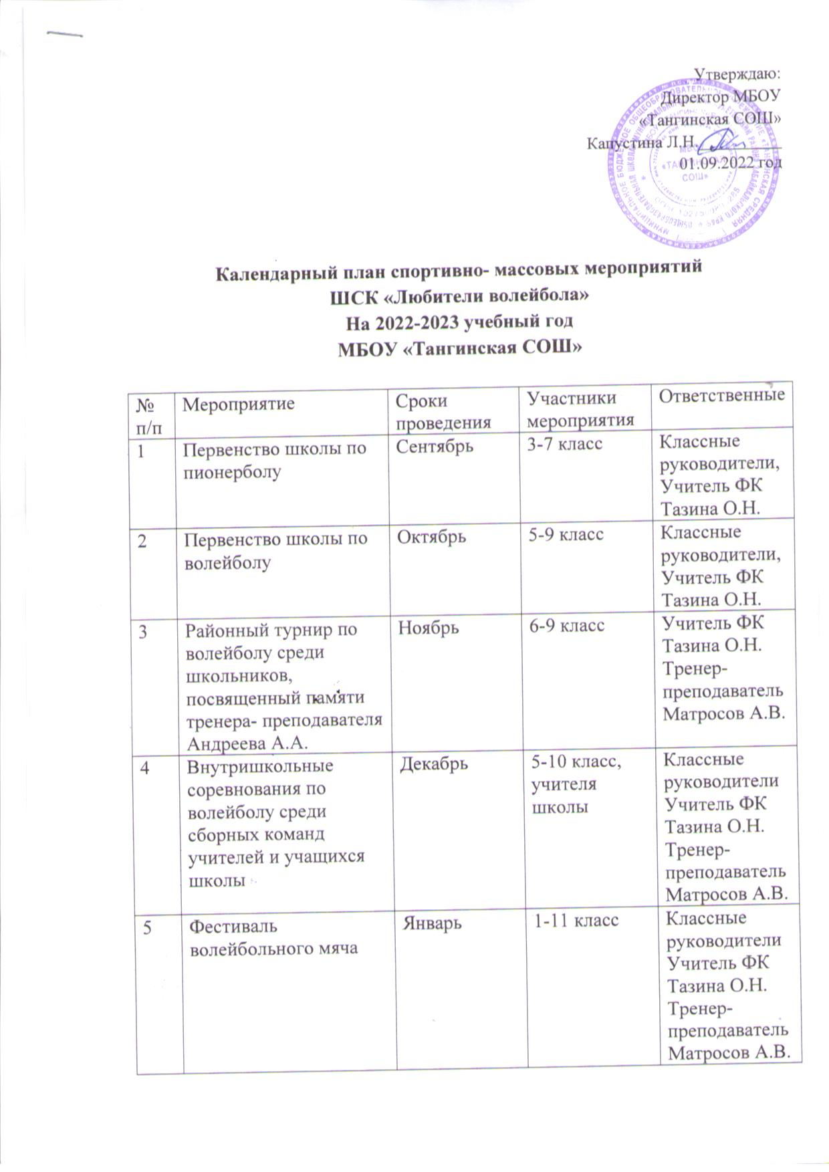

|  |  |  |  |  |
| --- | --- | --- | --- | --- |
| 6 | Товарищеский матч по волейболу сборных команд учащихся | Февраль | 6-10 класс | Классные руководители  Учитель ФК Тазина О.Н.  Тренер- преподаватель Матросов А.В. |
| 7 | Соревнования по волейболу среди сборных команд учителей, родителей, учеников | Март | 6-10 класс, родители, учителя | Классные руководители  Учитель ФК Тазина О.Н.  Тренер- преподаватель Матросов А.В. |
| 8 | Открытое первенство сельского поселения «Улётовское» по волейболу среди школьников | Март | 6-10 класс | Учитель ФК Тазина О.Н.  Тренер- преподаватель Матросов А.В. |
| 9 | Кустовые соревнования по волейболу среди учащихся | Апрель | 6-11 класс | Классные руководители  Учитель ФК Тазина О.Н.  Тренер- преподаватель Матросов А.В. |
| 10 | Районные соревнования по парковому волейболу | Май | 6-10 класс | Учитель ФК Тазина О.Н.  Тренер- преподаватель Матросов А.В. |